## 2nde SNT – Thème #0

# Point d’étape 2nde 9

## Marc Biver, 09 Octobre 2023

*Lycée Fustel de Coulanges, Massy*

### Quelles sont les prochaines étapes en SNT ?

|  |  |
| --- | --- |
| Aujourd’hui (09/10) | * Point d’étape * Corrigé TP Internet *(utile pour le contrôle…)* * Préparation exposés |
| Mardi (10/10) 20:00 | Limite pour resoumettre le TP Internet |
| Mardi (10/10) 21:00 | Corrigé du TP (présenté aujourd’hui) dans l’ENT |
| Vendredi (13/10) | TP « normal » (donc noté) |
| **Lundi (16/10)** | **Contrôle « évaluation majeure » :**   * **Données structurées** * **Internet / réseaux** |
| ***Vacances…*** | |
| **Vendredi (10/11)** | **Présentation en classe des exposés** |

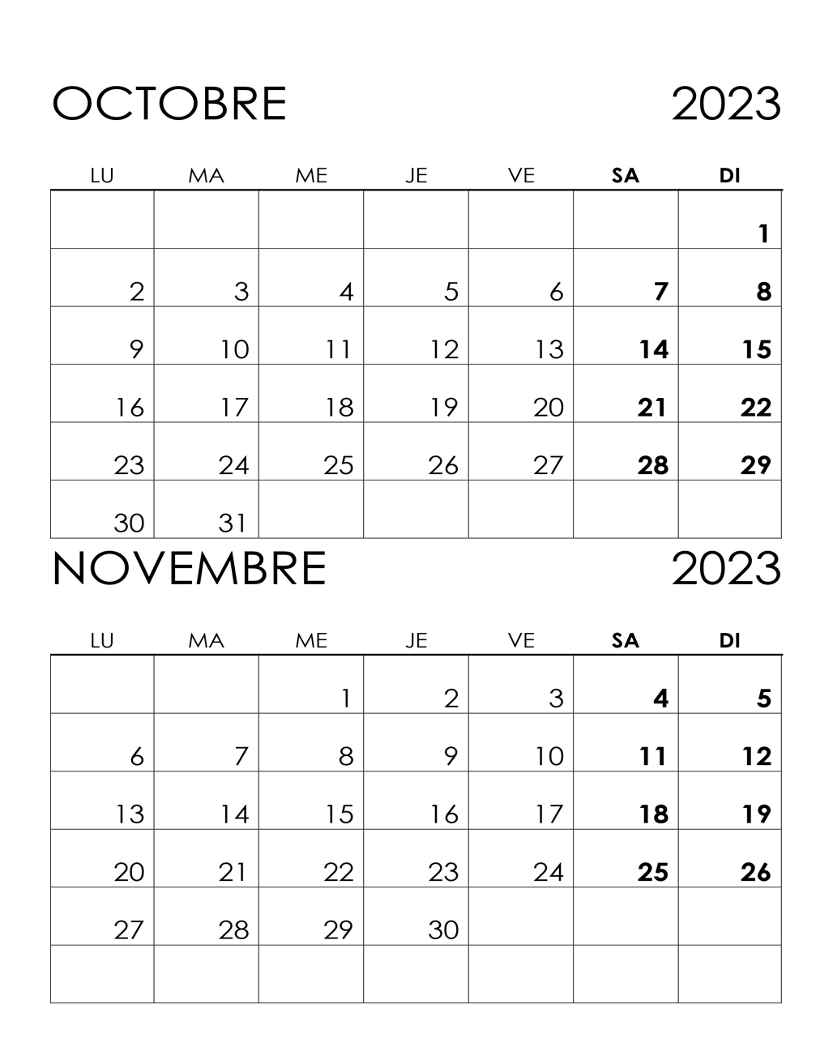

### Les TPs (notés sur 5)

* Tableurs / Algorea – notés**.**
* TP Internet :
  + « appréciés », non notés– **vous pouvez les améliorer…**
  + … jusqu’à demain soir.
  + Corrigé présenté aujourd’hui, mis en ligne demain.
  + ***Posez vos questions si vous en avez !***
* Prochains TPs : notés, une semaine pour les compléter après la séance, pas de rattrappage comme cette fois ; corrigé diffusé après.

### Le contrôle du 16/10 (30% de la note du trimestre)

* Porte sur ***tout*** ce qu’on a abordé jusqu’à présent SAUF : les exposés et le TP de vendredi :
  + Données structurées ;
  + Données personnelles, métadonnées ;
  + Internet ;
  + Protocoles ;
  + Commandes vues en TP.
* Révisions :
  + Les notes que vous avez prises………
  + Le cours qui est en ligne (sur l’ENT, voir mail) ;
  + Le corrigé du TP qui sera en ligne mardi ;
  + Le corrigé de l’interrogation qui sera aussi en ligne mardi.

### Les exposés (notés sur 10, coeff 2)

* Présentés à la première séance du vendredi après les vacances.
* On fera un point sur ce qu’il vous reste à faire et sur l’ordre de passage le lundi précédent.
* Rappel : les notes sont communes par défaut – sauf s’il y a de l’abus…
* **SOUMETTEZ-MOI CE QUE VOUS AVEZ DEJA FAIT POUR MERCREDI** – ce ne sera pas noté mais je vous conseillerai pour la suite.